
МИНИСТЕРСТВО НАУКИ И ВЫСШЕГО ОБРАЗОВАНИЯ РФ

ФЕДЕРАЛЬНОЕ ГОСУДАРСТВЕННОЕ БЮДЖЕТНОЕ ОБРАЗОВАТЕЛЬНОЕ УЧРЕЖДЕНИЕ ВЫСШЕГО ОБРАЗОВАНИЯ «ЛИПЕЦКИЙ ГОСУДАРСТВЕННЫЙ ТЕХНИЧЕСКИЙ УНИВЕРСИТЕТ»

Институт компьютерных наук
Кафедра автоматизированных систем управления

Лабораторная работа №1
по дисциплине «Архитектура программных систем»
«Использование порождающих шаблонов проектирования»

Студент АС-21-1 ____________________ Станиславчук С. М.
(подпись, дата)

Руководитель
Доцент ____________________ Алексеев В. А.
(подпись, дата)

Липецк 2025
Содержание
1. Титульный лист.
2. Цель работы, задание, вариант.
3. Краткие теоретические сведения.
3.1. Описание шаблона проектирования.
3.2. Классовая диаграмма для шаблона проектирования в нотации UML.
4. Описание условий и хода работы.
4.1. Используемые аппаратные и программные средства.
4.2. Интерпретация шаблона проектирования для решения задачи.
4.3. Классовая диаграмма для задачи в нотации UML.
5. Результаты работы.
5.1. Текст программы (только классы, реализующие шаблон
проектирования и клиентский код, использующий шаблон).
6. Анализ результатов работы. (Скриншоты с результатами выполнения программы, содержание базы данных, файлов – в зависимости от варианта).
7. Выводы о достоинствах и недостатках используемого шаблона
проектирования.

2. Цель работы

Изучить шаблоны проектирования, относящиеся к классу порождающих, освоить применение шаблонов этого класса при разработке программных систем с применением объектно-ориентированных языков программирования.

Задание

Реализовать программу для решения задачи согласно варианту с использованием требуемого порождающего шаблона проектирования.

Вариант 2.3
Информационная система предназначена для «сборки» комплектации
автомобиля. В зависимости от марки и модели комплектация может
включать, например, следующие категории элементов: экстерьер,
интерьер, комфорт, безопасность, мультимедиа и т.п. Реализовать
«сборку» различных комплектаций для выбранной модели автомобиля
и подготовку сравнительной таблицы опций в формате html. При
выполнении задания использовать реальный каталог выбранного
автопроизводителя.

3. Краткие теоретические сведения
3.1 Описание шаблона проектирования
Паттерн "Строитель" (Builder) — это порождающий паттерн проектирования, который позволяет создавать сложные объекты пошагово. Он отделяет процесс конструирования объекта от его представления, что позволяет использовать один и тот же процесс конструирования для создания различных представлений объекта.

Структура паттерна:
- Продукт (Product): Это конечный объект, который будет создан. Обычно это сложный объект с множеством параметров.
- Строитель (Builder): Интерфейс, который определяет шаги для создания продукта.
- Конкретный строитель (Concrete Builder): Реализация интерфейса Builder. Определяет конкретные шаги для создания продукта.
- Директор (Director): Управляет процессом создания объекта. Он использует Builder для пошагового создания продукта.
- Клиент (Client): Создает объект Director и передает ему конкретный Builder.
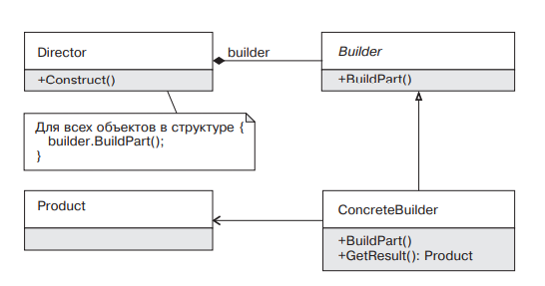
3.2 Классовая диаграмма для шаблона проектирования в нотации UML.

Рисунок 1 — UML схема паттерна строитель

4. Описание условий и хода работы
4.1 Используемые аппаратные и программные средства.

Аппаратные средства:
  - Процессор: AMD Ryzen 7 4800h.
  - Оперативная память: 16 ГБ DDR4 x3200.
  - Жесткий диск: SAMSUNG SSD 512 ГБ.
Программные средства:
  - Текстовый редактор: Vim.
  - Компилятор, линкер: GCC.
  - Система контроля версий: Git.

4.2 Интерпретация шаблона проектирования для решения задачи.
Класс Car. Представляет продукт, который нужно создать. Содержит поля для хранения информации о цене, экстерьере, интерьере, комфорте, безопасности и мультимедиа.
Абстрактный класс CarBuilder. Определяет интерфейс для пошагового создания объекта Car. Включает методы для добавления каждой категории опций (buildPrice, buildExterior, buildInterior и т.д.).
Конкретные строители. BMW3SeriesLuxuryBuilder: Реализует методы для создания комплектации BMW 3 320D Luxury. BMW3SeriesSportBuilder: Реализует методы для создания комплектации BMW 3 320D Sport.
Класс CarDirector. Управляет процессом сборки. Использует методы строителя для пошагового создания объекта Car.

4.3 Классовая диаграмма для задачи в нотации UML
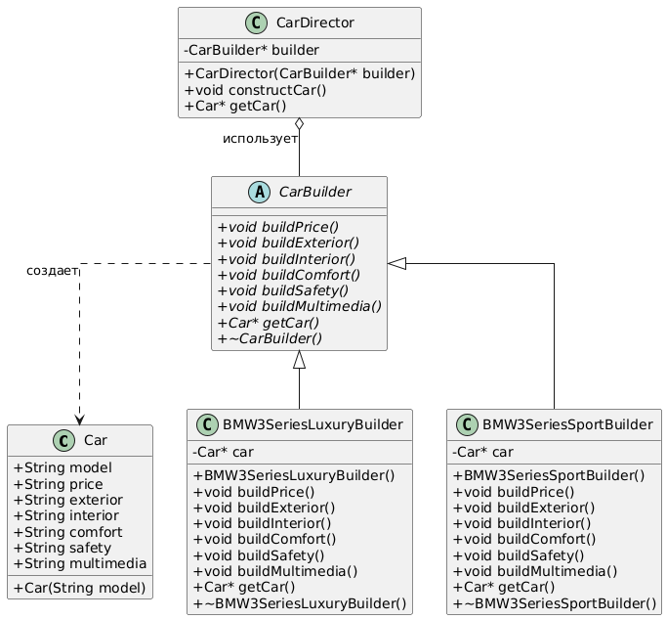
Рисунок 2 — Классовая диаграмма

5.1 Текст программы
Класс директора:
class CarDirector {
private:
CarBuilder* builder;

public:
CarDirector(CarBuilder* b) : builder(b) {}

void constructCar() {
builder->buildPrice();
builder->buildExterior();
builder->buildInterior();
builder->buildComfort();
builder->buildSafety();
builder->buildMultimedia();
}
};
Класс строителя:
#include "car.h"
class CarBuilder {
public:
virtual void buildPrice() = 0;
virtual void buildExterior() = 0;
virtual void buildInterior() = 0;
virtual void buildComfort() = 0;
virtual void buildSafety() = 0;
virtual void buildMultimedia() = 0;
virtual Car* getCar() = 0;
virtual ~CarBuilder() {}
};
Класс комплектации автомобиля:
class Car {
public:
std::string price;
std::string model;
std::string exterior;
std::string interior;
std::string comfort;
std::string safety;
std::string multimedia;

Car(const std::string& model);
};

Класс строителя комплектации «Luxury»:
class BMW3SeriesLuxuryBuilder : public CarBuilder {
public:
BMW3SeriesLuxuryBuilder();
void buildPrice() override;
void buildExterior() override;
void buildInterior() override;
void buildComfort() override;
void buildSafety() override;
void buildMultimedia() override;
Car* getCar() override;
~BMW3SeriesLuxuryBuilder();

private:
Car* car;
};
Класс строителя комплектации «Sport»:
class BMW3SeriesSportBuilder : public CarBuilder {
public:
BMW3SeriesSportBuilder();
void buildPrice() override;
void buildExterior() override;
void buildInterior() override;
void buildComfort() override;
void buildSafety() override;
void buildMultimedia() override;
Car* getCar() override;
~BMW3SeriesSportBuilder();

private:
Car* car;
};

6. Анализ результатов работы.
В результате выполнения программы создается html-файл, содержащий таблицу сравнения двух комплектаций автомобиля BMW 3 320d:
<html><head><meta charset="UTF-8"><title>Сравнение комплектаций</title></head><body><h1>Сравнение комплектаций автомобилей</h1><table border="1" cellspacing="0" cellpadding="5"><tr><th>Модель</th><th>Стоимость</th><th>Экстерьер</th><th>Интерьер</th><th>Комфорт</th><th>Безопасность</th><th>Мультимедиа</th></tr><tr><td>BMW 3 Series Sport</td><td>$47,361.41</td><td>M Sport Package, Adaptive LED headlights</td><td>Sport seats with Vernasca leather</td><td>Automatic climate control, Panoramic sunroof</td><td>Adaptive cruise control, Lane departure warning</td><td>iDrive 7.0, 10.25-inch display, Harman Kardon sound system</td></tr><tr><td>BMW 3 Series Luxury</td><td>$56,223.16</td><td>Luxury Exterior Package with Xenon headlights</td><td>Premium wood trim, Nappa leather seats</td><td>Multi-zone climate control, Ambient lighting</td><td>Blind spot detection, Parking sensors</td><td>iDrive 8.0, 12.3-inch display, Bowers & Wilkins sound system</td></tr></table></body></html>
7. Выводы о достоинствах и недостатках используемого шаблона
проектирования.
Достоинства:
Возможность контролировать процесс создания сложного продукта Возможность получения разных представлений некоторых данных Позволяет использовать один и тот же код для создания различных продуктов
Изолирует сложный код сборки продукта от его основной бизнес-логики

Недостатки:
ConcreteBuilder и создаваемый им продукт жестко связаны между собой, поэтому при внесеннии изменений в класс продукта скорее всего придется соотвествующим образом изменять и класс ConcreteBuilder.
Усложняет код программы за счёт дополнительных классов.

Вывод: в ходе выполненной работы реализовал паттерн программирования «Строитель»

